Mikroklima

Adam Pácal 6.A

Co je mikroklima?

* Makroklima Kategorie podnebí velkých území (stovky km2), utvářených spolupůsobením všeobecné cirkulace atmosféry a energetických bilancí aktivního zemského povrchu

Co ovlivnuje mikroklima?

* označované také jako tepelně vlhkostní podmínky prostředí.
* Mikroklimatické podmínky jsou určeny teplotou, relativní vlhkostí a rychlostí proudění vzduchu, přičemž jsou tyto parametry na sobě závislé, neboť změna jednoho má za následek i změnu dalších dvou.

Modré prvky

* Bez ní bychom nepřežili
* Voda je dvouprvková sloučenina kyslíku a vodíku se sumární vzorcem H2O.
* Je nejdůležitějším polárním rozpouštědlem a nejrozšířenější sloučeninou na Zemi.

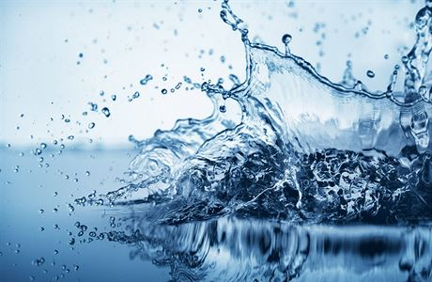

Zelené prvky

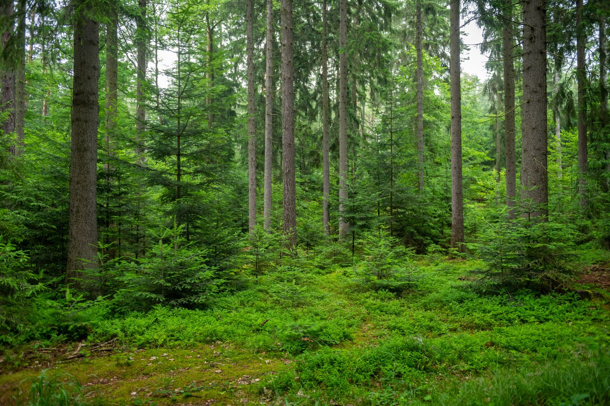

* Výtvářějí kyslík (O2)
* Podle starého naučného slovníku jsou dřeviny rostliny, jejichž všechny stonky dřevnatí a vytrvávají.
* Jedná se tedy především o stromy a keře, ale rovněž polokeře a dřevnatící liány.

Ovzduší

* Hlavní znečišťovatelé jsou továrny, auta, letadla atd.
* Ovzduší je pro člověka jednou z nejdůležitějších složek životního prostředí, bez které se nemůže obejít.
* Vdechovaný vzduch a vše, co obsahuje, se dostává až do nitra lidského těla a přímo tak působí na zdraví člověka.
* Proto je kvalitě ovzduší věnována velká pozornost jak na národní a evropské, tak na mezinárodní úrovni.

Jak snížit dopravy

* Jít pěšky nebo jet elektrickým autem
* V Evropském parlamentu se projednává návrh na snížení nákladní dopravy o 45 % už do roku 2030.
* Veřejná doprava by měla být také bezemisní, buď od roku 2030 nebo 2035

Zdroje: <https://www.mzp.cz/cz/ovzdusi>

<https://zsbozp.vubp.cz/mikroklima>

<https://www.wikiskripta.eu/w/Fyzik%C3%A1ln%C3%AD_a_chemick%C3%A9_vlastnosti_vody>

[Cíle EU pro snižování emisí skleníkových plynů — Evropská agentura pro životní prostředí (europa.eu)](https://www.eea.europa.eu/cs/pressroom/infografika/cile-eu-pro-snizovani-emisi/view)